1. **填空题（每空2分，共34分）（将答案写到答题纸上）**
   1. 处理器符号ARM940TDE 中的 “T”表示（ 支持thumb指令集 ）,“E”表示（ 支持增强型dsp指令 ）。
   2. 某处理器外部输入时钟是20 MHz，如果某程序平均每条指令执行的时间是20ns, 则该处理器运行该程序的平均性能为（ 50 ）MIPS。
   3. 如果将一条指令的执行过程分为4步，则指令执行的顺序可表示为（ 取指、译码、执行、回写 ）。
   4. C语言中，结构 struct data1{char d1,int d2, char d3, short d4}编译后占用

的实际空间为（ 12 ）Bytes, 如果进行空间优化，该结构优化后所占的最小

空间是（ 8 ）Bytes

|  |  |  |  |
| --- | --- | --- | --- |
| D1，8bit |  |  |  |
| D2 | | | |
| D3 |  | D4 | |

|  |  |  |
| --- | --- | --- |
| D1 | D3 | D4 |
| D2 | | |

* 1. 在C语言中声明一整数指针 double float *ptr，则语句“ ptr++；”执

行后 data的值将增加 （ 8 ）。

* 1. 已知内存空间 0x6000、0x6004、0x6008、0x600C的中数据分别为：

0x11111111、0x22222222、0x33333333、0x44444444，r1中的值为 0x6004，r2中的值是1，则指令“ LDR r0, [r1, r2, LSL #2]!”执行后r0寄存器的值为（ 0x33333333 ），r2寄存器中的值为（. 1 ）。

* 1. 指令“MVN r0,#(:NOT:0xaa)”执行后，r0内的值为（ 0xaa ）。

**:NOT:A**按位取反

**0x10101010**

* 1. 设处理器C 标志位为0，Z 标志位为0，r0中的值是100，则指令“add

r0, r0, #40”执行后，处理器C标志位将为（ 0 ）,Z 标志位为（ 0 ） 。

* 1. 指令 “LDR r15, =0x5555“,执行后结果为（ pc=0x5555 ）。
  2. 设当前R0中的值是0x8000, 指令LDMIA r0!, { r2-r5}执行结束后 R0

的值将变为（ 0x8010 ）。

LDM,STM,存储or载入，I 增加，D减少，A之后after，B之前before

* 1. 设在C语言程序中调用函数 myfunction (20, 21, 22, 23), 则调用过程中

传入ARM寄存器r2的值是（ 22 ）。

* 1. 某工程make后出现如下信息：“ Code：2KB； RO Data：3KB；RW Data：

3KB”，则该程序需要的最小ROM空间为（ 8k ）Bytes, 最小RAM空间为（ 3k ）。

1. **选择题（每题2分，共20分）（将答案写到答题纸上）**

在下列各题中只有一个答案是正确的，请在正确选项的括号内打上“√”

* 1. 下列哪条指令执行后ARM处理器状态寄存器的值可能发生变化？

（ ）ADD；

（ ）SUB；

（√）CMP；

（ ）BL。

* 1. 下列那款ARM架构支持多核结构？

（ ）ARM9；

（ ）ARM11；

（ ）ARM Cortex-A8；

（ √）ARM Cortex-A9。

* 1. 下列哪一项不可能是程序优化的目标。

（ ）增加算速度；

（ ）降低程序运行功耗；

（ √）减少程序占据空间；

（ ）提高计算精度。

* 1. ARM处理器工作于Thumb模式时，下列哪一点是正确的？

（ ）可使用的通用寄存器为16个；8个

（ ）不能响应异常事件；

（√）只能处理16位数据；

（ ）仍然执行32位数据操作。

* 1. 下面哪一项不会产生ARM的异常事件？

（ ）CPU 复位；

（ ）指令存储器错误；

（ ）程序出现死循环；

（ √）外中断。

* 1. 在C语言中 int a= 100， unsigned int b= -100，则 （a > b）：

（ ）一定为真；

（ ）可能为真；

（ √）一定为假；

（ ）可能为假。

* 1. ARM指令集中不包括下列哪种运算？

（ ）加；

（ ）减；

（ ）乘；

（ √）除。

* 1. 设R0中的值为 –256， R1中的值为0，执行指令 add r1, r1, r0, asr #4

后r1中的值是：

R0:FFFFFF00 补码！！！！

asr R0>>4,r0= FFFFFFF0，右移四位，

（√ ）0xfffffff0；

（ ）0x0ffffff0；

（ ）0xfffffff1；

（ ）0x0ffffff1。

* 1. 对于ARM处理器，C语言中选用下列哪种变量类型，程序的执行效

率最高：

（ ）char；

（ ）int；

（ ）short；

（ √）unsigned int。

* 1. 下面哪条指令读取状态寄存器的值？

（）MSR；用于将操作数的内容传送到程序**状态**寄存器的特定域

（√ ）MRS；用于将**程序状态**寄存器的内容传送到通用寄存器中

（ ）MRC；将协处理器寄存器中的数据传送到ARM 处理器寄存器

中,若协处理器不能成功完成操作，则产生未定义指令异常

（ ）MCR。将ARM 处理器寄存器中的数据传送到协处理器寄存器

中,若协处理器不能成功完成操作，则产生未定义指令异常

1. **指出下列语句或者自定义符号是否正确。（正确在答题纸上打“√”，**

**错误的打“x”）（每题2分，共20分）（将答案写到答题纸上）**

a. Add r3, r7, 0xf2 （ **x** ）

b. AND r0, r5, r2 （**√** ）

c. SUB r11, r12, r3, LSL #32 （ **x** ）

<Shifter_imm> L: 0-31; R: 1-32

d. MOVS r4, r4, RRX #2 （ x）



e. LDR r8, [r10] （ **√**）

f. LDRNE r2,[r5,#960]! （ **√** ）

g. LDR r0,r2 （ **x** ）

h. CPSR （ **x** ）

i. Spsr （ **√**）

j. “one $ dollar” （ **x** ）

**四、能否将中断向量表中的跳转指令“B” 改成“BL”？请说明理由。（10分）**

**（将答案写到答题纸上）**

会把R14原来的值覆盖掉，而R14保存的是返回的信息

1. **下列是一个用软中断方式调用函数功能的例子，请仔细阅读所有文件的**

**内容，然后回答问题。（16分）**

1. **软中断向量在向量表中的偏移地址是多少？(4分)**

**0x08**

1. **请说明从执行“result1 = multiply_two( var1, var2 )”到执行“regs[0] = regs[0] * regs[1]”的过程;？（4分）**

**0x00000438 E59F0028 LDR R0,[PC,#0x0028]**

**0x0000043C E5901000 LDR R1,[R0]**

**0x00000440 E59F0024 LDR R0,[PC,#0x0024]**

**0x00000444 E5900000 LDR R0,[R0]**

**将实参var,var2传递到r0,r1中**

**0x00000448 EF000002 SWI 0x00000002**

**软中断指令，pc运行到0x08处，软中断num为2**

**0x00000008 E59FF03C LDR PC,[PC,#0x003C]**

**跳转到0x0038C，即SWI_Handler，保存{R0-R12,R14}**

**0x0000038C E92D5FFF STMDB R13!,{R0-R12,R14}**

**0x00000390 E51E0004 LDR R0,[R14,#-0x0004]lr寄存器，获取SWI指令**

**0x00000394 E3C004FF BIC R0,R0,#0xFF000000，获取中断号**

**0x00000398 E1A0100D MOV R1,R13SP参数传递给r1**

**跳转到C_SWI_Handler**

**0x0000039C EB000000 BL C_SWI_Handler(0x000003A4)**

**0x000003A4 E92D4070 STMDB R13!,{R4-R6,R14}**

**0x000003A8 E1A05000 MOV R5,R0**

**0x000003AC E1A04001 MOV R4,R1**

**比较是第几个软中断，跳到相应位置**

**0x000003B0 E3550001 CMP R5,#0x00000001**

**0x000003B4 0A000002 BEQ 0x000003C4**

**0x000003B8 E3550002 CMP R5,#0x00000002**

**0x000003BC 1A00000C BNE 0x000003F4**

**0x000003C0 EA000005 B 0x000003DC**

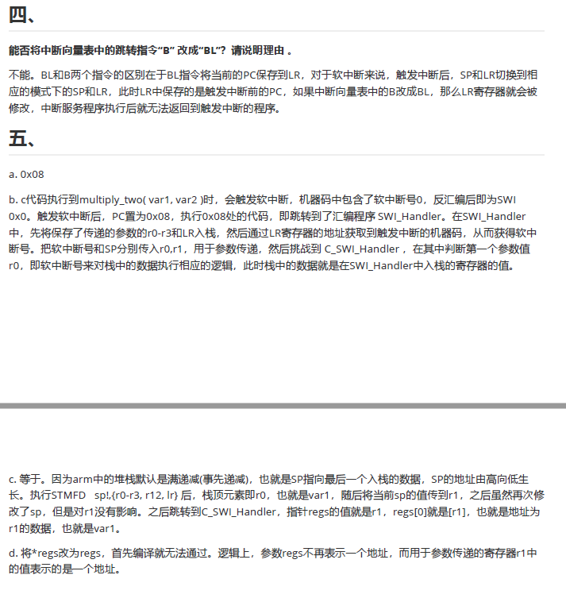

**c. 在过程b中，参数reg[0]等于var1吗？请说明理由（4分）**

**d. 如果把“void C_SWI_Handler( int swi_num, int *regs )”中 “int *regs”改为“int regs” 会出现什么问题，为什么？（4分**）

**（将答案写到答题纸上）**

总共包括：main.c、chandle.c 和 handle.s 三个文件

文件： main.c

#include <stdio.h>

unsigned *swi_vec = (unsigned *)0x08;

extern void SWI_Handler(void);

_swi(0) int multiply_two(int,int);

_swi(1) int add_two(int,int);

unsigned Install_Handler( unsigned routine, unsigned *vector )

{

unsigned vec, old_vec;

vec = (routine - (unsigned)vector - 8) >> 2;

if (vec & 0xff000000)

return 0;

vec = 0xea000000 | vec;

old_vec = *vector;

*vector = vec;

return (old_vec);

}

int main( void )

{

int result1, result2;

int var1, var2, var3, var4;

var1=0x10;

var2=0x20;

var3=0x30;

var4=0x40;

Install_Handler( (unsigned) SWI_Handler, swi_vec );

result1 = multiply_two( var1, var2 );

result2 = add_two( var3, var4 );

return 0;

}

文件：chandle.c

void C_SWI_Handler( int swi_num, int *regs )

{

switch( swi_num )

{

case 0:

regs[0] = regs[0] * regs[1];

break;

case 1:

regs[0] = regs[0] + regs[1];

break;

}

}

文件：handle.s

AREA SWI_Area, CODE, READONLY

EXPORT SWI_Handler

IMPORT C_SWI_Handler

T_bit EQU 0x20

SWI_Handler

STMFD sp!,{r0-r3, r12, lr}

MOV r1, sp

MRS r0, spsr

STMFD sp!,{r0}

TST r0, #T_bit

LDRNEH r0, [lr,#-2]

BICNE r0, r0, #0xFF00

LDREQ r0, [lr,#-4]

BICEQ r0, r0, #0xFF000000

BL C_SWI_Handler

LDMFD sp!,{r0}

MSR spsr_cf, r0

LDMFD sp!,{r0-r3, r12, pc}^

END